数字逻辑与数字系统设计
实验大作业报告
（2022年）

课程名称：数字逻辑与数字系统设计
任课教师：张彦航
作业题目：电子密码锁的设计
完成人：黄炜家
学号：2021211228
班级：2103101
报告日期： 2022年 11月 27日
报告成绩 | - 优秀: 4分; □良好: 3分; □中等：2.5分;  - 及格及其他：< 2.5分; □雷同报告：0分
评判标准 | - 报告格式规范；（1分）  - 各部分原理讲述清晰，逻辑图准确，仿真结果正确；（1分），  - 有调试过程的说明，尤其是有对存在问题及解决方法的详细说明（要有截图）；（1分）  - 设计结论客观准确，参考文献、设计心得与总结及附录等内容齐全。小组成员分工明确；（1分）
评阅人

目 录

1.设计要求 3
2.工作原理及系统方框图 3
3.各部分模块具体功能及设计思路 4
3.1 计数器模块 4
3.2 七段数码管模块 4
3.3 主控制模块 5
3.4 端口说明 5
4.调试过程 6
5.设计结论 7
6.设计心得与总结 7
7.附录 8
7.1 总体设计图 8
7.2 仿真 9
7.3 工作说明 9
8.参考文献 9

设计要求
基本功能：
1. 设计一个开锁密码至少为 4 位数字（或更多）的密码锁。
2. 当开锁按钮开关（可设置 8 位或更多，其中只有 4 位有效，其余位为虚设）的输入代码等于所设密码时启动开锁控制电路，用 F1 灯（代表绿灯）亮、F2 灯（代表红灯）灭表示开锁状态，并用数码管显示英文大写 OP。
3. 从第一个按钮触动后的 10 秒内若未能将锁打开，则电路自动复位，同时用 F1 灯（代表绿灯）灭、F2 灯（代表红灯）亮表示关锁状态,并用数码管显示英文大写 LC。
4. 10 秒开锁倒计时要求用数码管显示。

附加功能：
- 当操作者开始按动按钮能进行倒计时显示。
- 使用十进制输入。
- 可以改变密码。
- 输入时可以显示IN。
- 可以一键清零。

工作原理及系统方框图
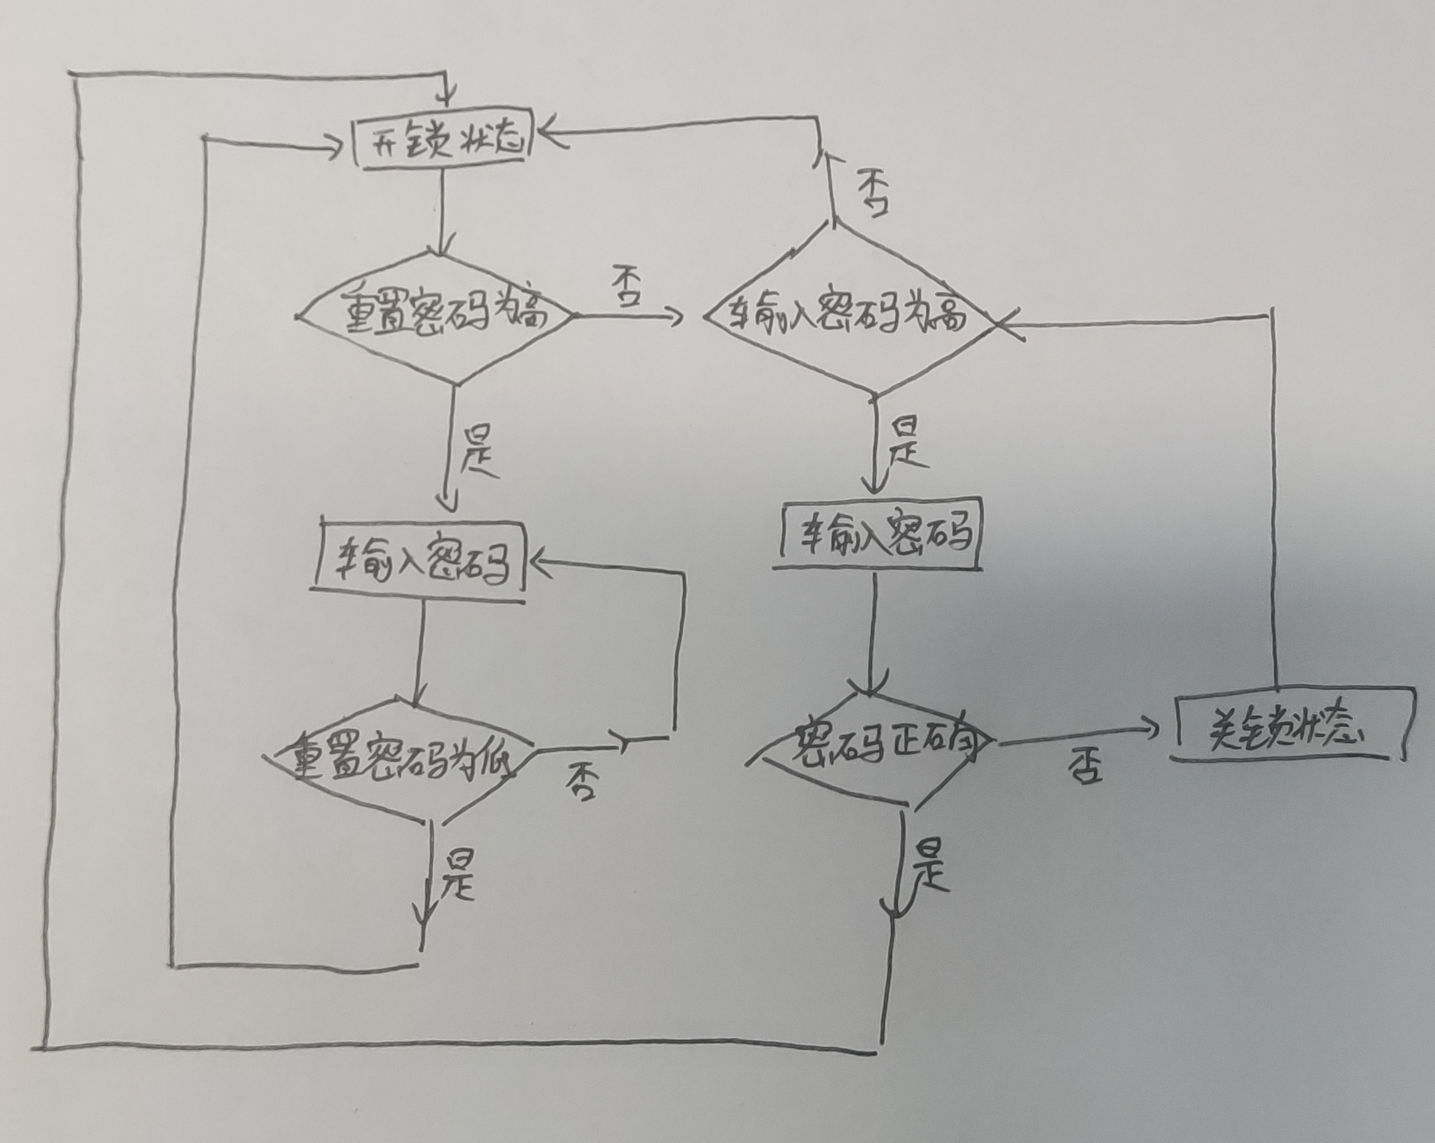
- 七段数码管的控制和显示：
利用高频分时显示，可以看到连续显示效果的数字。通过单独编写一个数码管模块，将输入的4位二进制码译成七段数码管的驱动信号数据输出到数码管位选端口。4位数码需要动态显示时，不断扫描四个端口，他们的改变位选信号完成4位数码（包括左、右）的动态显示。

- 电路状态说明：
密码锁有开锁和密码重置两个状态，因此，电路应定义两种状态：开锁状态、重置密码状态。通过两个开关来进行控制。当开锁状态的开关打开时，通过输入四位十进制数码来检测密码，若输入正确，则开锁成功。若重置密码对应的开关按键输出高电平时，若此时密码锁为“开锁”状态，可重置密码，否则无法重置密码。

- 输入十进制数：
利用模10计数器进行控制，当对应位的按钮按下，给一个上升沿，而计数器每接收到一个上升沿就+1，当到9后则归0，如此循环。

- 倒计时的实现：
记录系统时钟（频率为100MHz）上升沿数量，这里每100000000个上升沿对应一秒钟。记录到0个上升沿时，倒计时剩余10秒；记录到1000000000个上升沿时，倒计时剩余0秒，电路需要复位。

各模块具体功能及设计思路
1.模10计数器模块
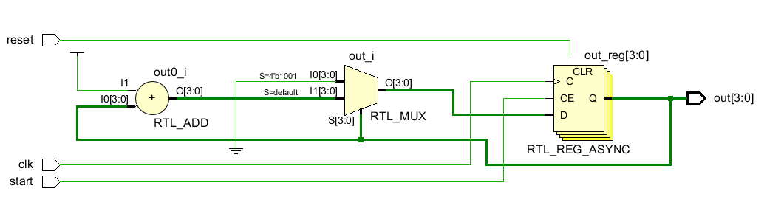
当输入信号start为高电平时开始计数，若有时钟上升沿则加1，并通过reset信号来控制计数器复位(置0)。
2.数码管显示模块
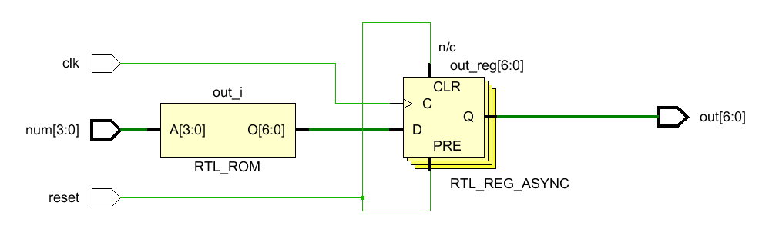
数码管的作用是将4位二进制码（num）转换为想要输出的数码管段码(out)。
设计的转换规则为：
二进制码 | 段码 | 含义
0000 | 1111110 | 0
0001 | 0110000 | 1
0010 | 1101101 | 2
0011 | 1111001 | 3
0100 | 0110011 | 4
0101 | 1011011 | 5
0110 | 1011111 | 6
0111 | 1110000 | 7
1000 | 1111111 | 8
1001 | 1111011 | 9
1010 | 0001110 | L
1011 | 1001110 | C
1100 | 0000000 | 空
1101 | 1100111 | P
1110 | 1110110 | N
1111 | 1110111 | A

3.主控制模块
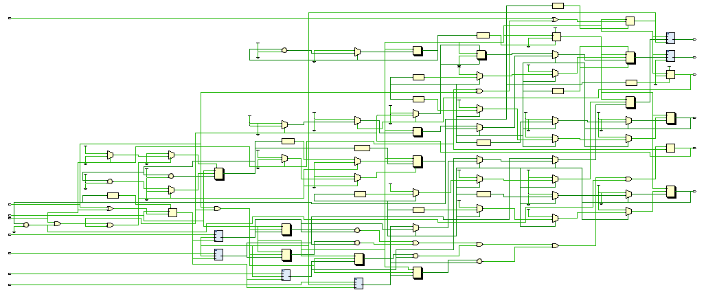
主控制模块将主要部件进行控制。面对不同的输入信号，先判断倒计时是否为零。如果倒计时为零则复位信号输出高电平，否则复位信号输出低电平，且倒计时计数不断增加。
实验开发板的8个数码管分成左右两部分，分别用使用不同的段选信号控制。令左、右侧的四个数码管分别用于显示，左侧显示倒计时和状态，右侧显示四位十进制数字。左侧4个数码管的位选信号只需始终选中最左侧的数码管即可，左、右侧4个数码管需要不断扫描4个位选端口，使得每个数码管位选有效时同时输入对应位置数码的段选信号。
当电路不处于复位状态时，检测开锁按键和重置密码两个开关是否输出高电平。如果开锁按键未输出高电平，则令倒计时为10秒；否则的话，令倒计时不断减少，并判断输入的4个数码是否等于当前存储的密码。如果重置密码按键输出高电平，还要判断电路的开锁状态是否为真(即锁是否成功打开)，只有当电路已经开锁成功时才能修改密码。修改密码的电路只需将输入的四个数码同时赋值给电路中保存的四位密码即可。

4.端口说明

端口 | 类型 | 位宽 | 功能
clk | input | 1 | 时钟信号
setpw | input | 1 | 重置密码命令信号
inputpwd | input | 1 | 输入密码模式
pos | output | 4 | 右侧4个数码管位选(显示数码)
led | output | 7 | 右侧4个数码管段选(显示数码)
led_countdown | output | 7 | 左侧4个数码管段选(显示倒计时和状态)
left_pos | output | 4 | 左侧4个数码管位选(显示倒计时和状态)
open | output | 1 | F1
lock | output | 1 | F2

调试过程
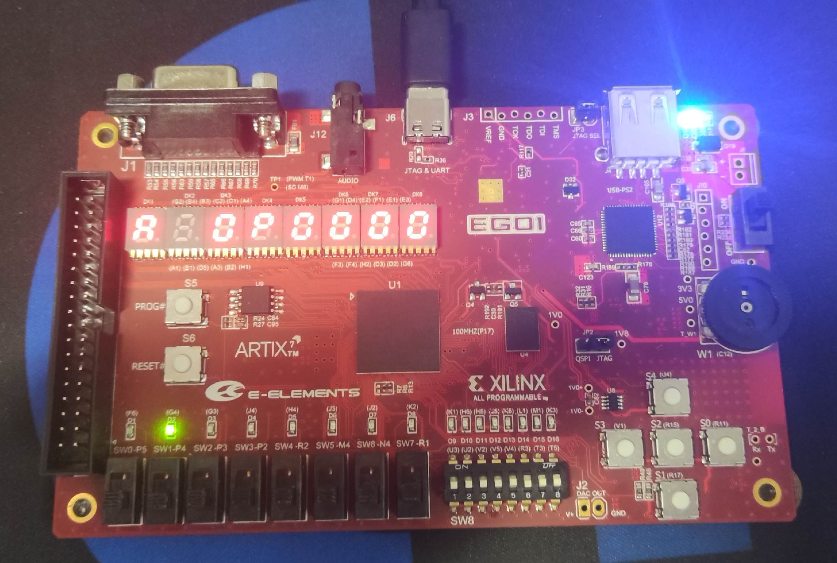
初始状态，锁状态为OP，倒计时为10s。
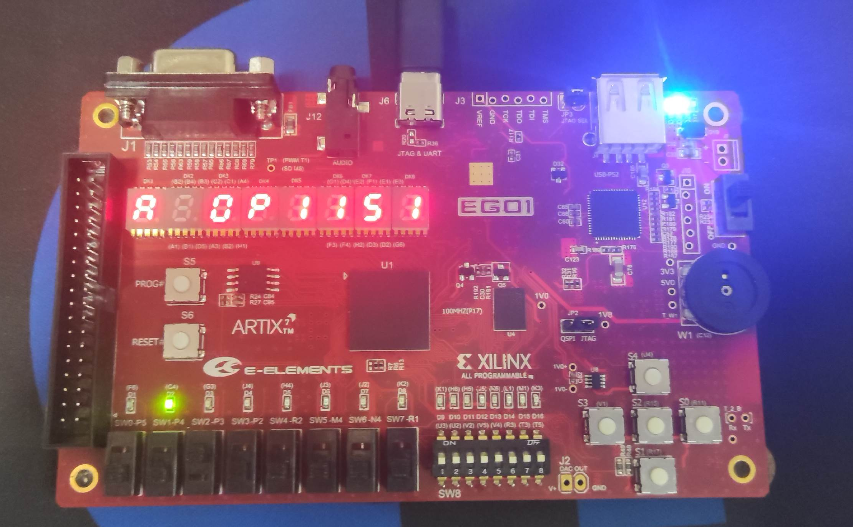
进入修改密码状态，修改为1151。
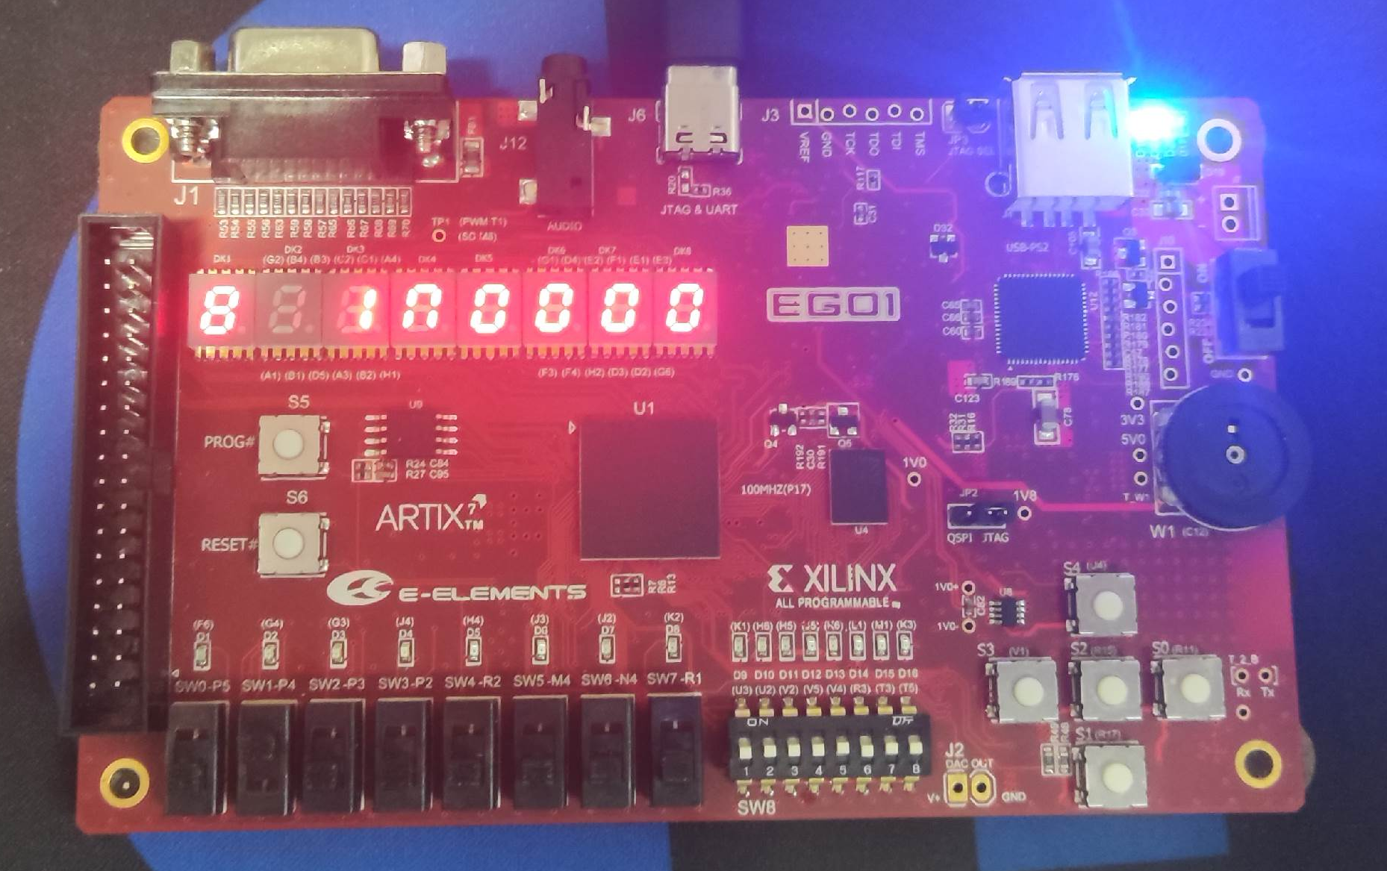
进入输入密码状态，开始倒计时。
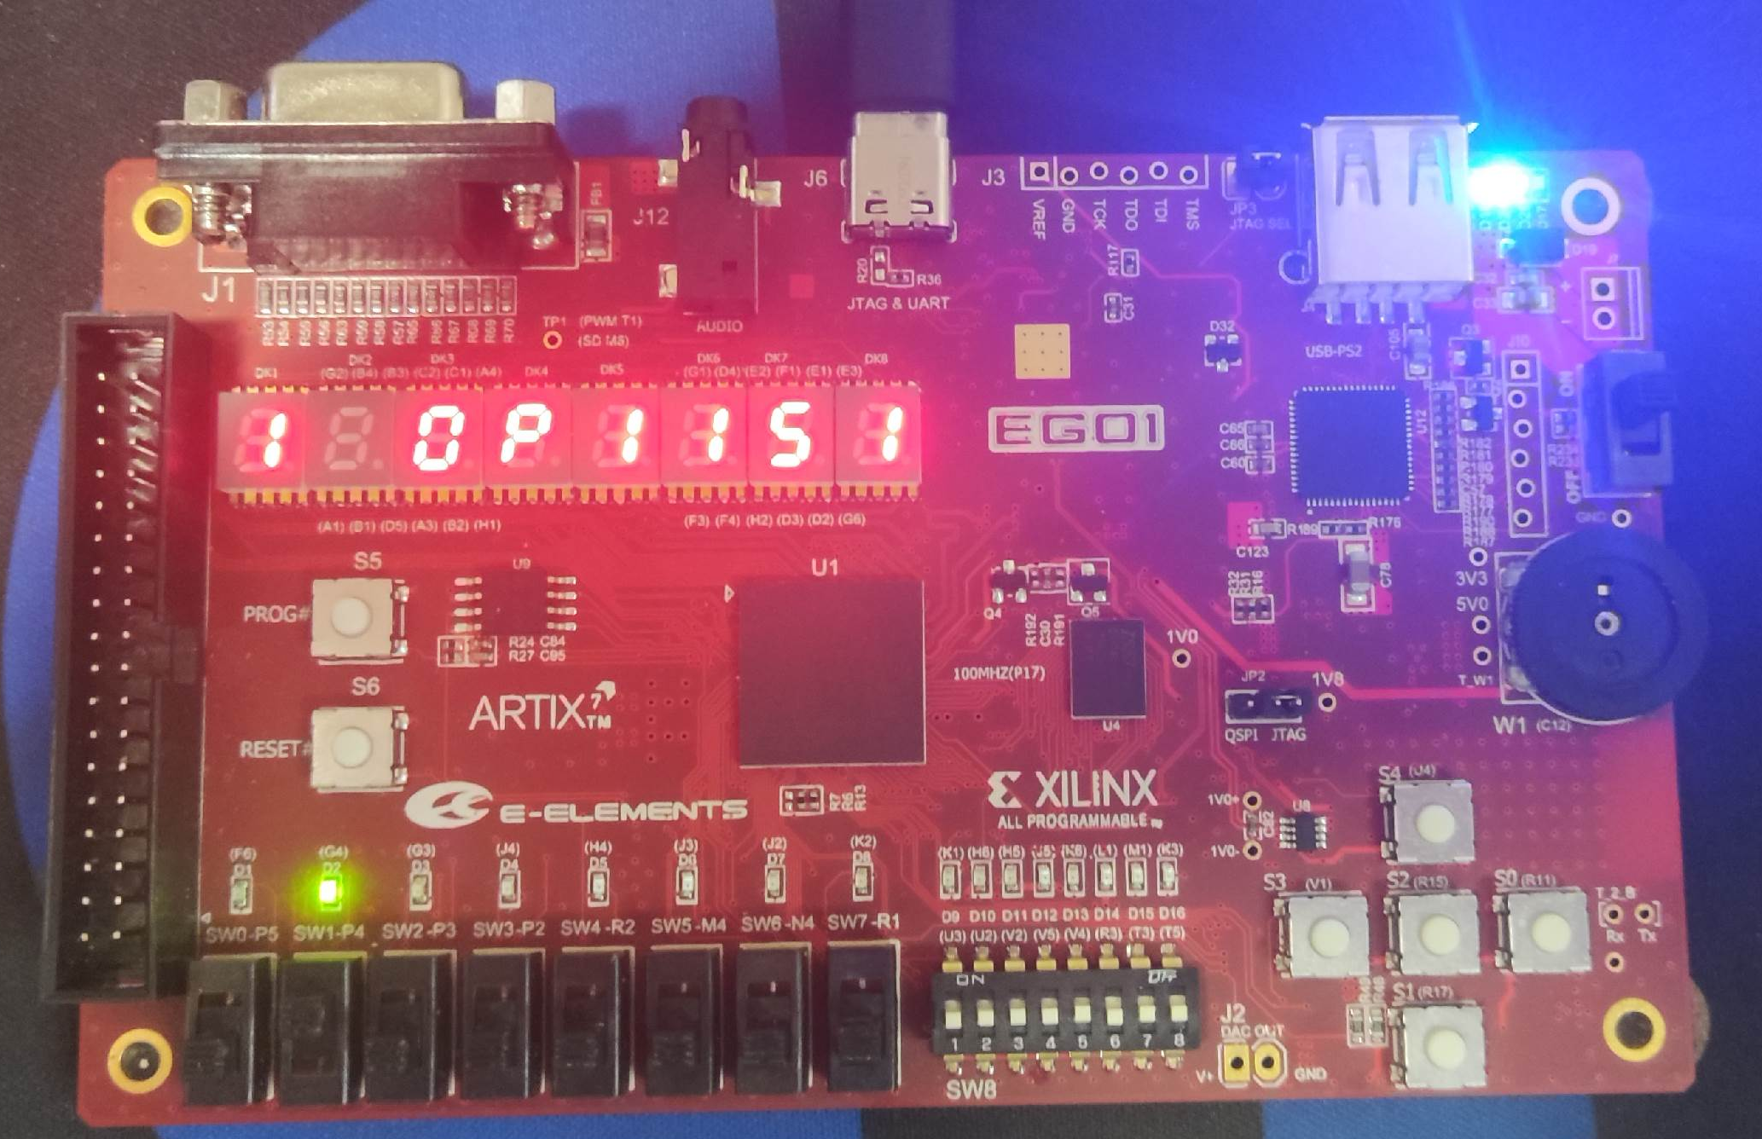
输入密码正确，显示OP，F1亮，F2灭。
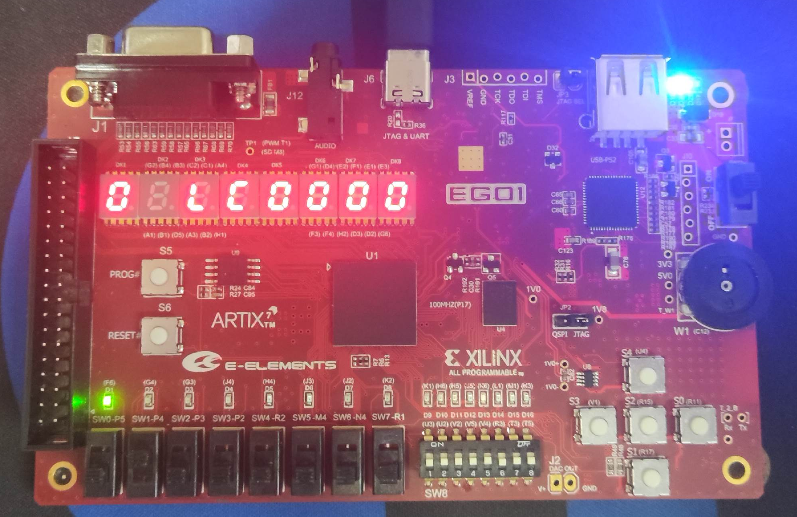
输入密码错误，显示LC，F1灭，F2亮。

设计结论
FPGA（Field Programmable Gate Array）是在PAL （可编程阵列逻辑）、GAL（通用阵列逻辑）等可编程器件的基础上进一步发展的产物。它是作为专用集成电路（ASIC）领域中的一种半定制电路而出现的，既解决了定制电路的不足，又克服了原有可编程器件门电路数有限的缺点。
本次大作业设计了一款基于FPGA的电子密码锁，实现了十进制输入，滚动显示数字，可更换密码等功能。用电子密码锁代替传统的机械式密码锁，克服了机械式密码锁密码量少、安全性能差的缺点。由于FPGA的灵活性，可随时改变密码等，使得密码锁有更高的安全性。

设计心得与总结
- 模块化开发是FPGA开发的特点。通过将整个系统划分成若干子模块，分别实现子模块的功能，最后再组合到一起，就可以实现“自底向上”的效果。如果想要改变一个功能，不需要改动所有的代码，只需要在相应模块里修改。
- Verilog 具有很强的电路描述与建模能力，能从多个层次对数字系统进行描述和建模。因此，在简化硬件设计任务、提高设计效率与可靠性、语言易读性、层次化和结构化设计等方面展现了强大的生命力与潜力。但Verilog与C语言相比虽然相似，但有些地方也有不少区别，容易产生误导。
- 清晰的注释会帮助不少，除了符合含义的变量名之外，有良好的注释有助于长时间编程后仍然知道变量的含义。

附录
- 总体设计图
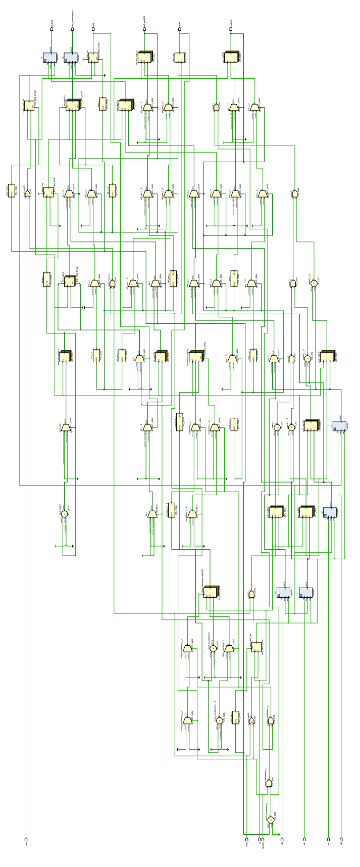

- 各模块仿真图
模10计数器模块：
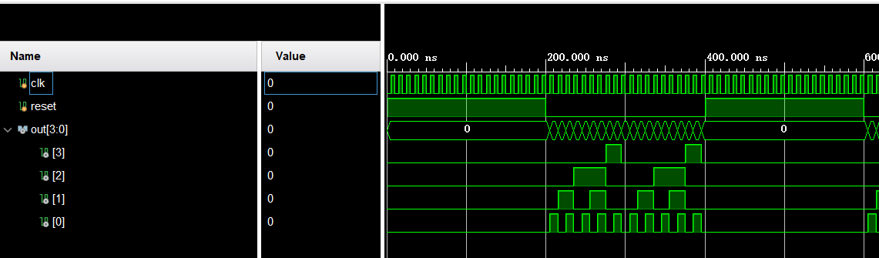
数码管模块：
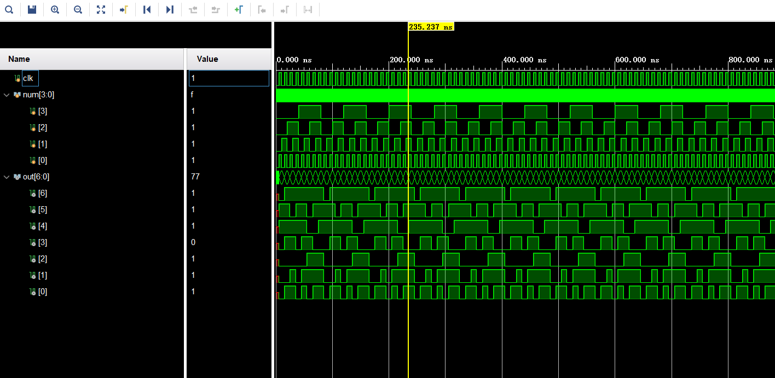
- 工作说明
本次大作业由本人单独完成。

参考文献
[1] EGo1用户手册 — EGo1 2.2 文档https://e-elements.readthedocs.io/zh/ego1_v2.2/EGo1.html
[2]《数字逻辑与数字系统设计实验指导书》 哈尔滨工业大学计算机硬件实验中心

